Релиз 3.1.8.155, в штатном расписании стоит флажок «ведется штатное расписание», настройки без разреза подразделений:
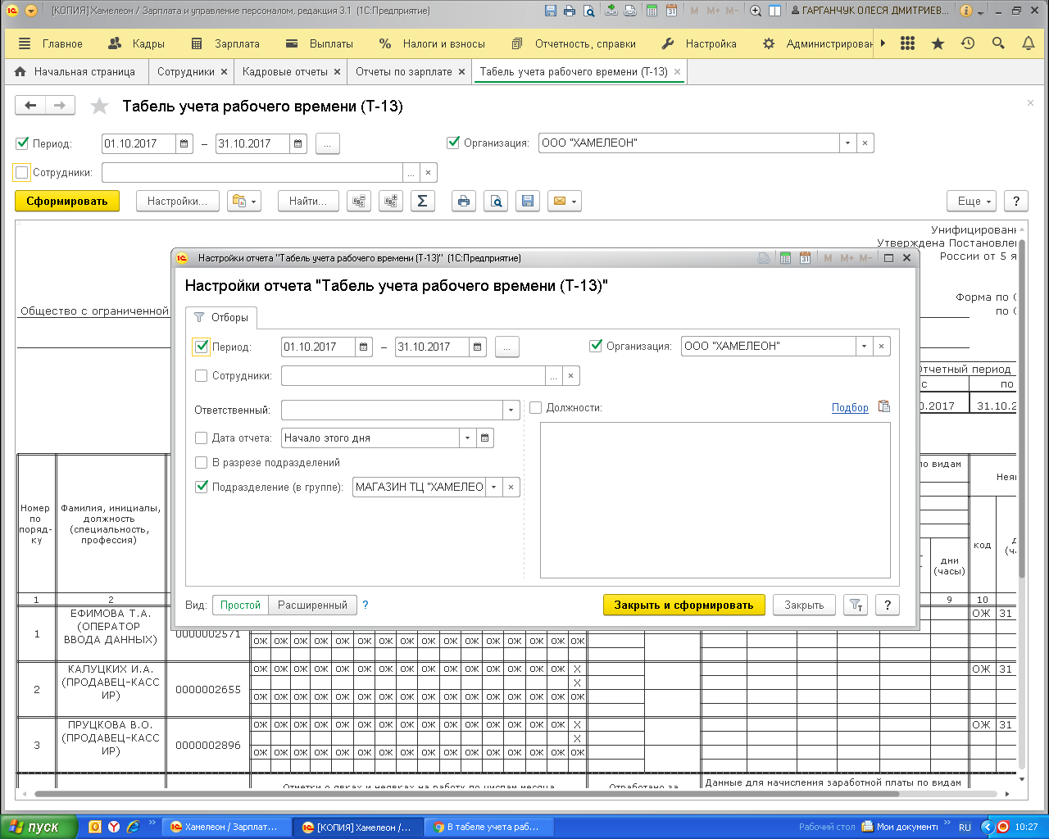
Релиз 3.1.8.155, в штатном расписании стоит флажок «ведется штатное расписание», настройки как Вы предлагали:
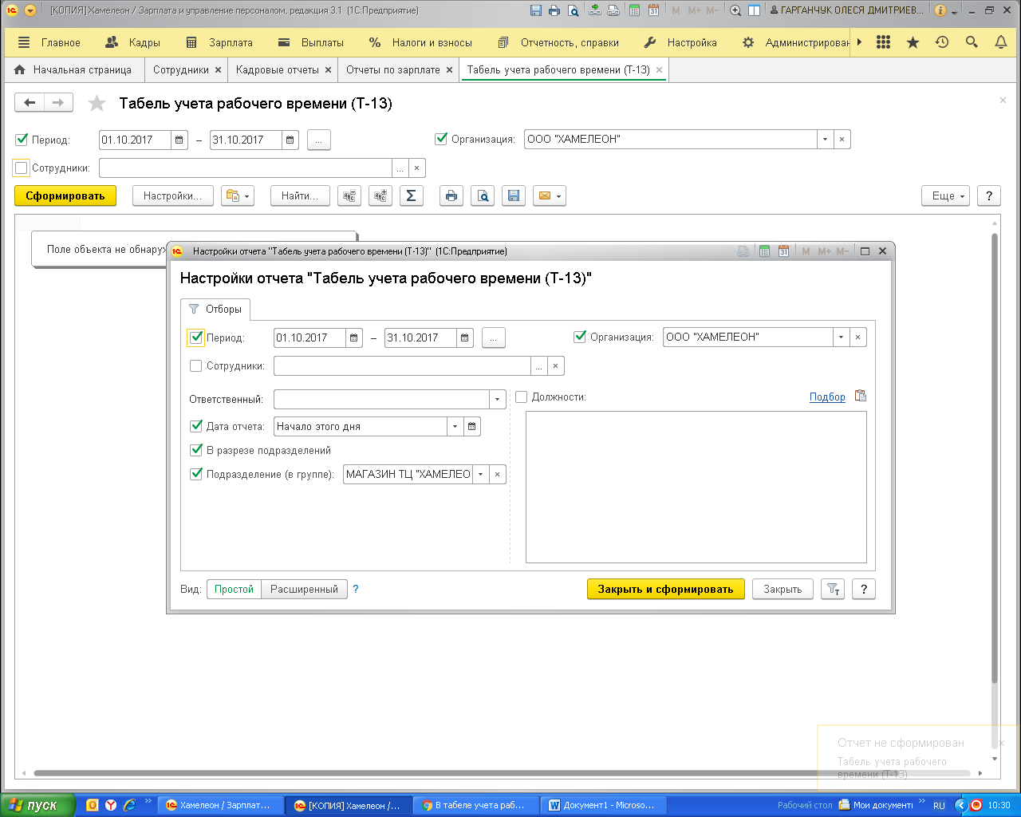
При формировании табеля пишет «Поле объекта не обнаружено(ПодразделениеНаименование).
Вывод: от релиза это не зависит и от штатного расписания тоже.

